Линейка в честь памяти жертв
теракта в Беслане

1 сентября 2004 года в Беслане в Северной Осетии террористами была захвачена школа №1.
Нападение произошло утром в ходе торжественной линейки.
В течение двух с половиной дней террористы удерживали в заминированном здании 1128 заложников, большая часть из которых - дети. Им не давали воды и еды. На третий день около 13.05 в спортзале школы прогремел взрыв, все кинулись врассыпную и террористы открыли беспорядочную стрельбу по взрослым и детям.
Начался штурм, в ходе которого было уничтожено 28 террористов.
В результате теракта погибли 314 человек из числа заложников, из них 186 детей. Всего, включая спасателей, погибло 333 человека и свыше 800 получили ранения разной степени тяжести. Около 100 человек остались инвалидами.

Сегодня на всех территориях нашего колледжа прошли линейки памяти посвящённые этой трагической дате.
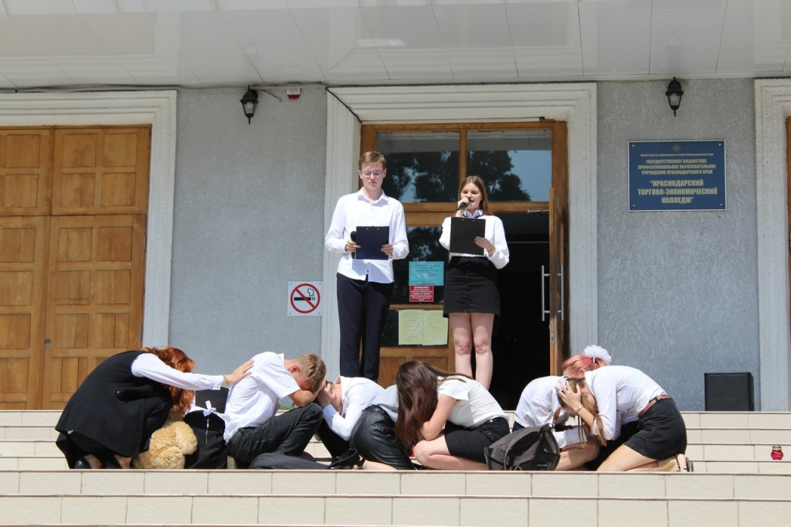

В ходе мероприятия учащимися была показана инсценировка, а также в небо были выпущены белые шары в память о погибших.

